7. Примеси и дефекты

Термостимулированные токи в PbSnTe:In при заполнении центров захвата освещением и инжекцией из контактов
А. Н. Акимов, Д. В. Ищенко, А. Э. Климов, И. Г. Неизвестный,
В. Н. Шумский, В. С. Эпов
ИФП СО РАН, пр. Ак. Лавреньева, 13, Новосибирск, 630090, Россия.
тел: (383)330-78-83, факс: (383)333-27-71, эл. почта: klimov@isp.nsc.ru
Исследованы пленки PbSnTe:In с составами, для которых при Т=4,2К реализуется высокоомное («диэлектрическое») состояние. В работе [1] отмечена квадратичная зависимость тока от напряжения в объемных кристаллах PbSnTe:In, типичная для токов, ограниченных пространственным зарядом (ТОПЗ), и сделано предпо-ложение о наличии ловушек с разными параметрами. В [2,3] были исследованы ТОПЗ в пленках PbSnTe:In определен энергетический спектр ловушек. Заселенность ловушек, определяющая динамику термостимулированных токов (ТСТ) при нагреве, может регули-роваться как освещением, так и уровнем инжекции из контактов. Ранее в [4] было обнаружено, что на временных зависимостях ТСТ в PbTe(In) присутствует единственный пик, соответствующий переходам с метастабильного состояния в зону проводимости. В настоящей работе показано, что при использовании аналогичной [4] методики измерений с использованием освещения в пленочных образцах PbSnTe:In на ТСТ-зависимостях может наблюдаться несколько особенностей, отмеченных на рисунке 1 стрелками (↓) с указанием температуры в соответствующее время. Качественно этот результат согласуется с моделью, предполагающей наличие в PbSnTe:In системы уровней захвата с разными энергиями ионизации [3]. Исследованы также ТСТ при заполнении ловушек инжекцией носителей заряда из контактов. В этом случае при Т=4,2К после длительного приложения к образцу без освещения электрического поля E≤1000 В/см оно затем резко уменьшалось на 1-2 порядка. При достижении режима «остаточного тока» образец нагревался с заданной скоростью и измерялись ТСТ. Приводится сравнение эксперимента с расчетами и результатами ряда других исследований, включая данные по фоточувствительности PbSnTe:In в ТГц области спектра.
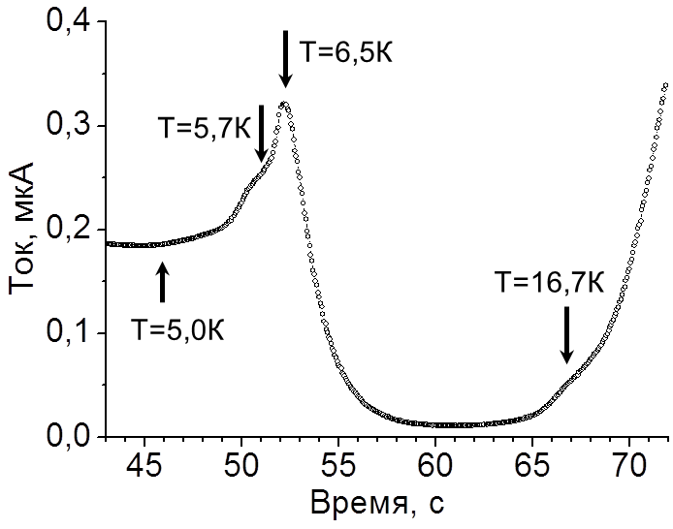
Рис. 1. Зависимость ТСТ от времени. (↑) – начало нагрева образца,
(↓) – наблюдаемые особенности.

Литература
[1] Б. А. Акимов, А. В. Никорич, Д. Р. Хохлов, С. Н. Чесноков, ФТП 23, 668 (1989).
[2] А. Н. Акимов, В. Г. Ерков, А. Э. Климов, Е. Л. Молодцова, С. П. Супрун, В. Н. Шумский, ФТП 39, 563 (2005).
[3] A. E. Klimov, and V. N. Shumsky, Physica B 404, 5028 (2009).
[4] Б. А. Акимов, В. А. Богоявленский, Л. И. Рябова, В. Н. Васильков, Е. И. Слынько, ФТП 33, 9 (1999).

